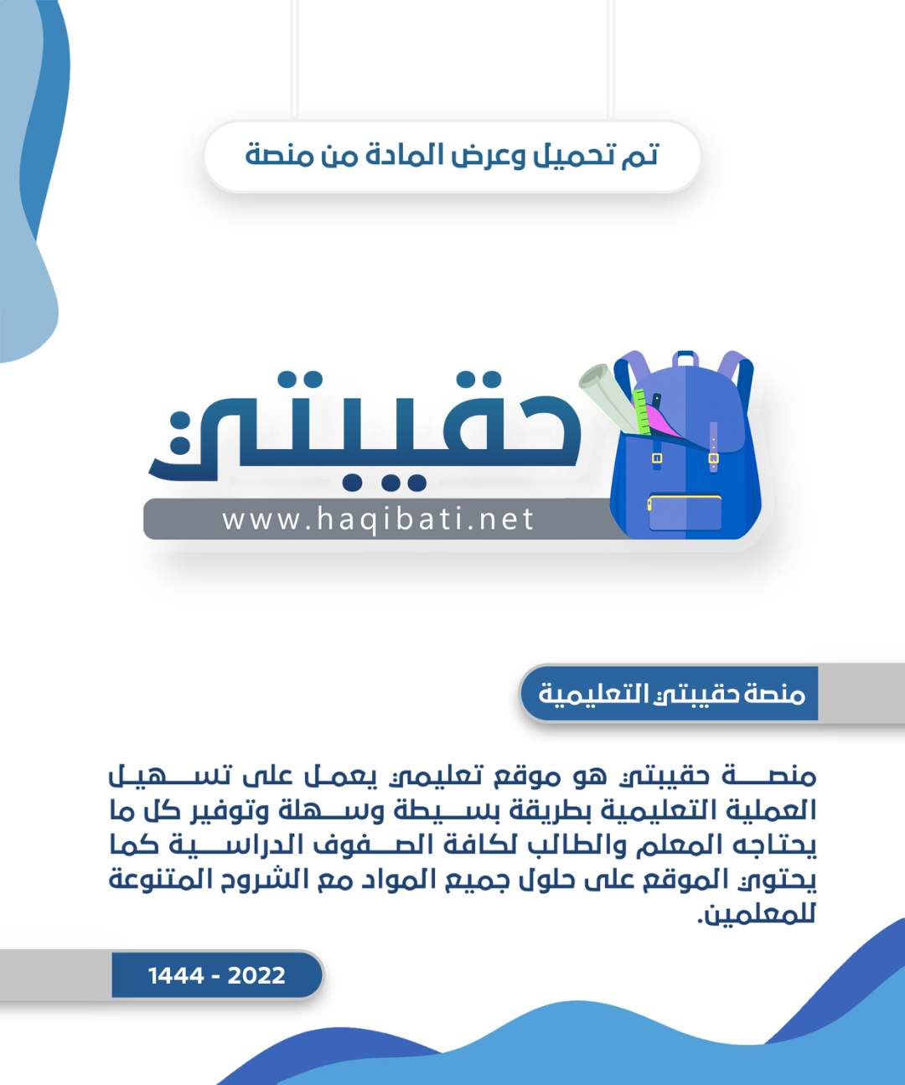



**المملكة العربية السعودية الـمادة / تـجويد**

**وزارة التعليم**

**إدارة تعليم منطقة جازان الصف / السادس الابتدائي**

**مدرسة ابتدائية تحفيظ القرآن بالعارضة**

**اختبار مادة ( التجويد ) منتصف الفصل الدراسي الأول لعام 1445 هـــ**

**اسم الطالب /** ...............................................................................................................................................

**ــــــــــــــــــــــــــــــــــــــــــــــــــــــــــــــــــــــــــــــــــــــــــــــــــــــــــــــــــــــــــــــــــــــــــــــــــــــــــــــــــــــــــــــــــــــــــــــــــــــــــــــــــــــــــــــــــــــــــــــــــــــــــــــــــــــــــــــــــــــــــــــــــــــــــــــــــــــــــــــــــــــــــــــــــــــــــــــــــــــــــــــــــــــــــــــــــــــــــــــــــــــــــــــــــــــــــــ**

**ا**للهم لا سهل إلا ما جعلته سهلاً وأنت تجعل الحزن إذا شئت سهلاً ...

طالبي النجيب ..استعين بالله ثم اجب عن الآتي :

السؤال الأول

أ/ أكمل الفراغات بالكلمات المناسبة:

**20**

( الـــواو - الــــــمـــد - الألــــــف - الـــــيـــــــــاء )

**1**/ ..........................................................هو إطالة الصوت بأحد حروف المد .

2/ حروف المد هي...................................................و الواو و ...................................................

3/ حرف المد في كلمة ( أعوذ ) هو...................................................

السؤال الثاني :

أ / صنف الكلمات في الجدول التالي بوضع علامة ( ✓ ) في المكان المناسب:

|  |  |  |
| --- | --- | --- |
| الكلمة | مد أصلي | مد فرعي |
| فطالَ |  |  |
| سوء |  |  |
| الطامّة |  |  |
| خابَ |  |  |

السؤال الثالث:

( أ ) اختار الإجابة الصحيحة بوضع دائرة عليها فيما يلي :

|  |  |  |
| --- | --- | --- |
| 1/ يشترط لمد حرف الياء أن تكون الياء ساكنة وما قبلها : | | |
| أ – مفتوح | ب – مكسور | ج- مضموم |
| 2/ في كلمة ( شاء ) نوع المد ( فرعي ) لأنه جاء بعده : | | |
| 1. همز | ب – سكون | ج- ضمة |
| 3/ في كلمة ( يقول ) نوع المد ( طبيعي ) لأنه : | | |
| 1. جاء بعده همز | ب – لم يأت بعده همز ولا سكون | ج – جاء بعده سكون |

**ــــــــــــــــــــــــــــــــــــــــــــــــــــــــــــــــــــــــــــــــــــــــــــــــــــــــــــــــــــــــــــــــــــــــــــــــــــــــــــــــــــــــــــــــــــــــــــــــــــــــــــــــــــــــــــــــــــــــــــــــــــــــــــــــــــــــــــــــــــــــــــــــــــــــــــــــــــــــــــــــــــــــــــــــــــــــــــــــــــــــــــــــــــــــــــــــــــــــــــــــــــــــــــــــــــــــــــ**

تمنياتي لكم بالتوفيق معلم المادة